2023年度财政部门决算分析报告

（边坝县财政局）

一、单位情况
（一）基本情况。
1．主要职能。
财政综合管理：机关日常运转、国库管理、预算管理、非税收入管理、国库管理、政府债务管理、国有资产管理、会计与监督管理、预算绩效管理、财政委托业务、财政信息化建设等。
- 机构情况，包括当年变动情况及原因。
无变动
- 人员情况，包括当年变动情况及原因。
因人员编制调整，年度内调出事业人员2人
（二）当年取得的主要事业成效。
一是抓好重点税源。深入分析研判经济下行压力及减税降费等因素对财政收支工作的影响，持续跟踪政策落实情况，把正确处理好政策落实与依法组织收入作为重中之重，凝聚财税部门合力，强化非税收入征管，确保应收尽收。
二是加大综合治税力度。分解落实综合治税任务，确保非税收入及时足额上缴国库，从严做实财政收入，做到“应收尽收、应缴尽缴”。积极盘活发展要素资源等弥补税收减收缺口。
三是规范管理，强化预算约束。创新预算管理机制，从严控制经费预算追加，强化预算公开及统筹使用。压实工作责任，落实更加积极有为的财政政策，全力做好各项工作以及预算一体化系统建设。督促各预算单位用好资金，缓解财政收入下降带来的财政支出压力。
四是着力保障和改善民生。坚持以人民为中心的思想，切实发挥政府作用保基本民生，做好普惠性、兜底性民生建设。加强基本民生保障，确保就业、义务教育、基本医疗、城乡低保等民生支出只增不减。进一步明确各项民生保障政策功能定位，注重政策之间的统筹协调，确保各项民生实事落到实处。
五是坚持“三保”支出在财政支出的优先顺序。健全“三保”支出“全链条、全流程、封闭式”预算管理机制，持续兜牢兜实“三保”底线。
六是加强政府债务风险监测。坚决遏制隐性债务增量，通过统筹预算资金偿还、盘活存量资产资源偿还等措施，依法依规化解存量隐性债务,规范隐性债务数据变动程序和必备手续，确保不发生处置风险。
七是不断提高债券资金使用绩效。为强化专项债资金支出责任，提高债券资金使用效益，对债券资金预算执行进度和绩效目标实现情况进行“双监控”，查找资金使用和项目实施中的薄弱环节，及时纠正偏差。
八是深入推进全面实施预算绩效管理。以事前事中事后绩效管理闭环机制为抓手，围绕事前绩效评估、绩效目标、绩效运行监控、绩效评价及绩效评价结果应用等环节，提升资金管理绩效，推进预算和绩效管理一体化，推进全面实施预算绩效管理向纵深发展。
九是提前谋划预算编制工作。按照积极稳妥、统筹兼顾、突出重点、留有余地的原则，科学、合理、规范、完整做好我县全口径财政预算工作。
二、收入支出预算执行情况分析
（一）收入支出预算安排情况。
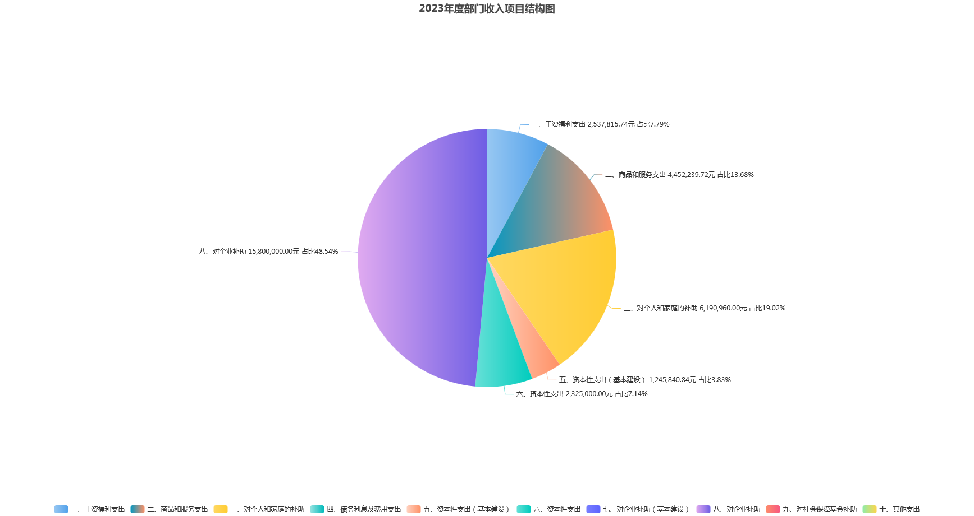

（二）收入支出预算执行情况。
1．收入支出与预算对比分析。
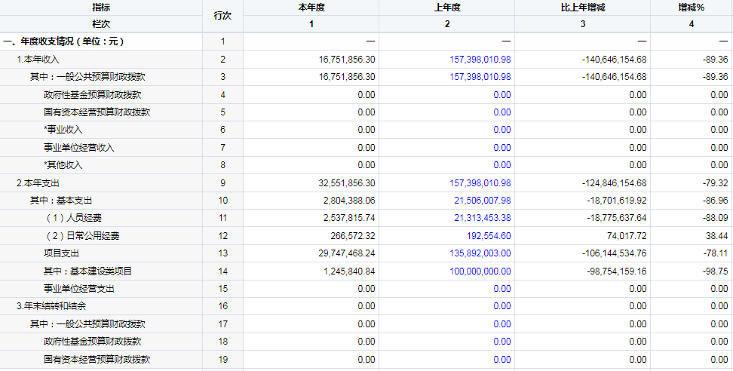

2．收入支出结构分析。

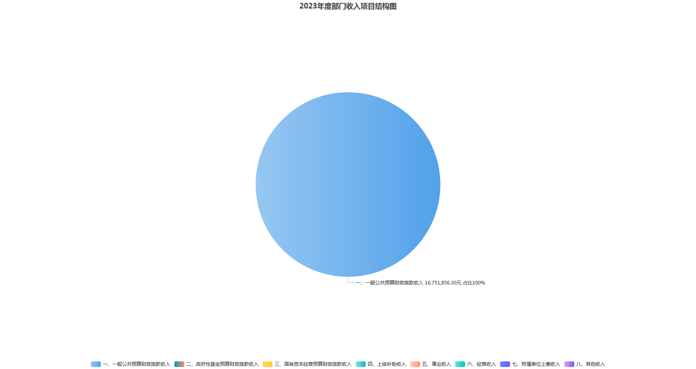

3．支出按经济分类科目分析。

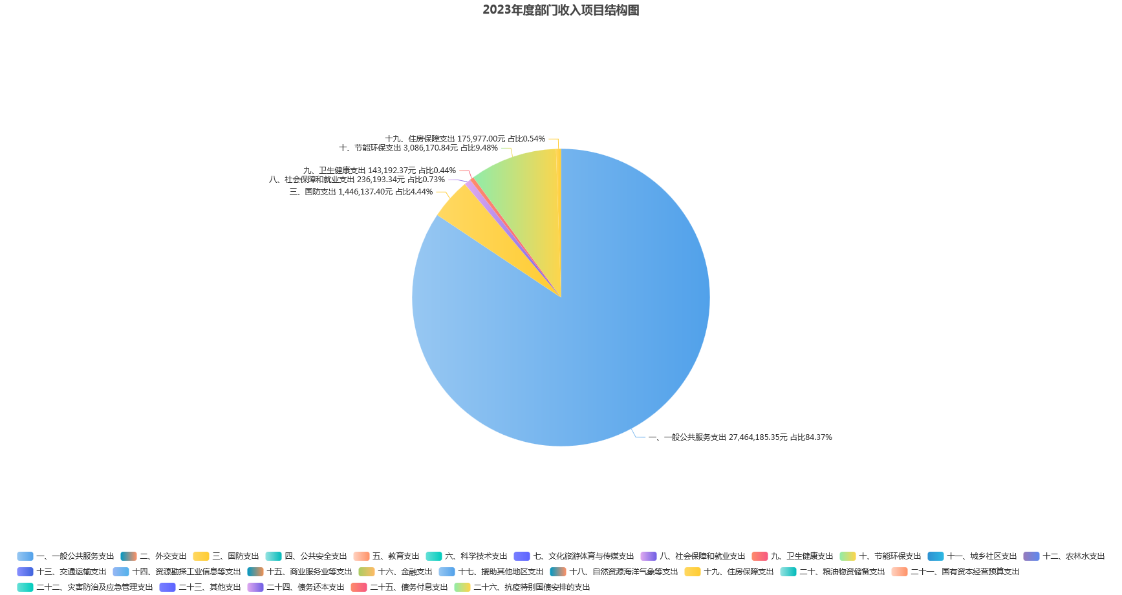

- “三公”经费支出情况：可进行上下年对比、预决算对比。分析“三公”经费实物量情况，例如公务用车购置及保有量、因公出国（境）团组数及人数和公务接待批次及人数等情况与分析。动用上年结转用于三公经费的情况与原因。
2022及2023年度部门内均未形成“三公”经费支出。
- 会议费支出情况：可进行上下年对比,人均支出情况分析（可做表、柱图、折线图）。
2022及2023年度部门内均为形成会议费支出。
- 培训费支出情况：可进行上下年对比，人均支出情况分析（可做表、柱图、折线图）。
2022年度培训费支出4922元，2023年根据实际安排支出12945元，同比增长163%，具体原因分析见2023年度部门决算报表CS02表。
- 其他对单位影响较大的支出情况。
无相关情况
- 重点经济分类支出中存在的问题及改进措施。
无相关问题
4.财政拨款收入、支出分析。
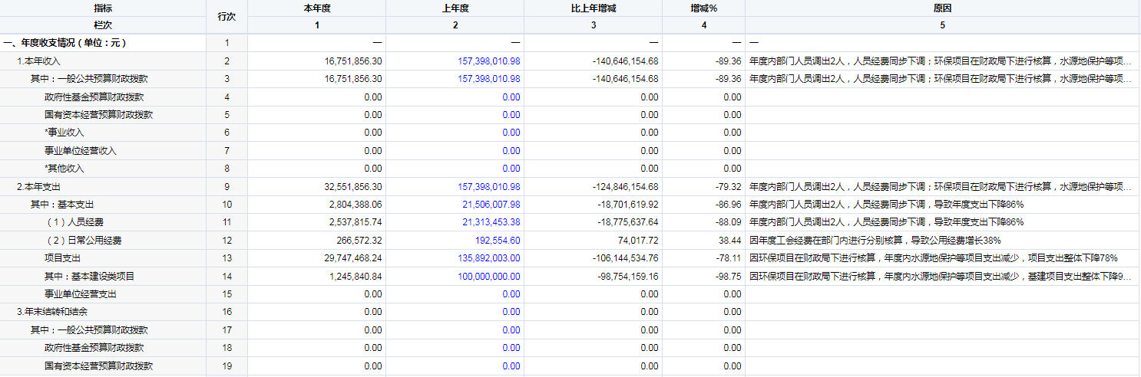

5.非财政拨款收入分析。

无相关拨款内容

（三）年末结转和结余情况。

当年未形成年末结转结余

（四）与预算支出相关的其他指标分析。
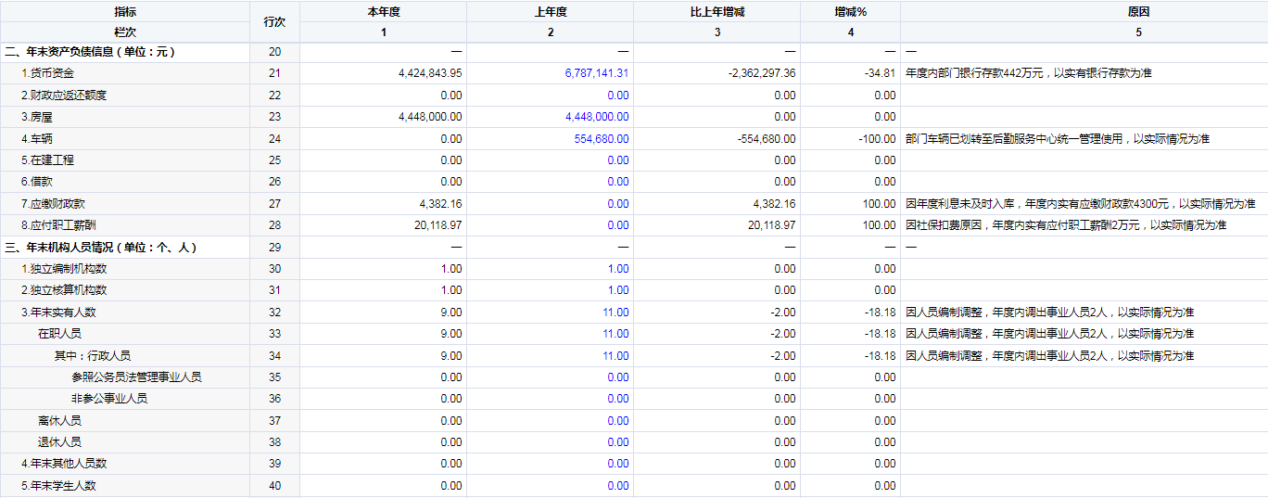

（五）绩效目标完成情况。
2023年部门预算绩效工作已实现全覆盖，并按照既定绩效进行具体落实，以项目绩效公开内容为准。
- 当年预算执行及绩效管理中存在问题、原因及改进措施。
无相关问题
三、本年度部门决算等财务工作开展情况
（一）本单位财务管理、绩效管理、决算组织、编报、审核情况。
2023年度边坝县已按照自治区工作要求，组织部门财务人员开展并完成2023年度部门决算编制工作，所有数据已通过审核。
年度内绩效层工作按照年度预算工作部署实现全覆盖，邀请四川德邦会计师事务所有限公司开展绩效审核工作，出具2023年县本级部门预算财政支出绩效目标审核报告并公开。
- 本单位决算及绩效信息公开工作开展情况。
按照相关公开要求，委托县人民政府办公室在政府门户网站进行公开，主动接受社会监督。
（三）对部门决算管理工作的意见和建议。
1.自行增加的审核公式和模板，请说明设置依据。
无
2.对部门决算报表修订设计的意见和建议，包括表样、指标设置、软件、审核公式、模板和编审问答等，请列出并说明修改意见。
无
3.对部门决算其他管理工作的建议。例如对加强部门决算数据分析利用工作、部门决算信息化建设等建议。
无

注：收入支出预算执行情况分析可参考部门决算分析评价表及行政事业单位财务分析指标，具体内容以政府门户网站公开内容为准。
附：

行政事业单位财务分析指标

一、行政单位财务分析指标
1.支出增长率，衡量行政单位支出的增长水平。计算公式为：
支出增长率＝(本期支出总额÷上期支出总额-1)×100%
2.当年预算支出完成率，衡量行政单位当年支出总预算及分项预算完成的程度。计算公式为：
当年预算支出完成率＝年终执行数÷全年预算数×100%
年终执行数不含上年结转和结余支出数。
3.人均开支，衡量行政单位人均年消耗经费水平。计算公式为：
人均开支＝本期支出数÷本期平均在职人员数×100%
4.项目支出占总支出的比率，衡量行政单位的支出结构。计算公式为：
项目支出比率=本期项目支出数÷本期支出总数×100%
5.人员支出、公用支出占总支出的比率，衡量行政单位的支出结构。计算公式为：
人员支出比率=本期人员支出数÷本期支出总数×100%
公用支出比率=本期公用支出数÷本期支出总数×100%
6.人均办公使用面积，衡量行政单位办公用房配备情况。计算公式为：
人均办公使用面积=本期末单位办公用房使用面积÷本期末在职人员数
7.人车比例，衡量行政单位公务用车配备情况。计算公式为：
人车比例=本期末在职人员数÷本期末公务用车实有数

二、事业单位财务分析指标
1.预算收入和支出完成率，衡量事业单位收入和支出总预算及分项预算完成的程度。计算公式为：
预算收入完成率＝年终执行数÷全年预算数×100%
年终执行数不含上年结转和结余收入数
预算支出完成率＝年终执行数÷全年预算数×100%
年终执行数不含上年结转和结余支出数
2.人员支出、公用支出占事业支出的比率，衡量事业单位事业支出结构。计算公式为：
人员支出比率＝人员支出÷事业支出×100%
公用支出比率＝公用支出÷事业支出×100%
3.人均基本支出，衡量事业单位按照实际在编人数平均的基本支出水平。计算公式为：
人均基本支出＝（基本支出-离退休人员支出）÷实际在编人数

此外，行业事业单位还可根据相关财务制度规定和分析需要增加相关分析指标，如：
1.财政拨款依存度, 衡量部门（单位）对财政拨款的依赖程度。
财政拨款依存度＝财政拨款收入÷收入总额×100%

